点位 1：越城区老城区（大通学堂、秋瑾故居、轩亭口）
基础信息：1907 年，关联人物：秋瑾、徐锡麟，地图标注【核心讲解点】

一、区位概况
本点位位于绍兴市越城区古城核心老城区，三处子景点大通学堂、秋瑾故居、轩亭口全部集中在古城 1 公里范围内，步行互通，形成一体化清末光复会革命纪念集群。整片区域完整保留绍兴明清水乡街巷格局，河道纵横、石板路贯通，周边配套仓桥直街、西小路等历史古街，兼具江南水乡民俗风貌与近代红色革命历史价值。作为导览图划定的三大核心讲解点之首，是绍兴近代史研学的核心地标，常年面向学生、研学团体开放专题讲解。

二、分景点详细历史史实

1. 大通学堂
大通学堂全称大通师范学堂，1905 年由光复会领袖徐锡麟、陶成章创办，1907 年交由秋瑾全面主持管理。晚清时期清政府严禁民间私设武装训练场所，徐锡麟借办学之名，将学堂打造为光复会浙东秘密军事训练基地。 学堂课程分为两类：一类是师范常规文史课程，用来对外掩人耳目；另一类是秘密军事课程，包含兵式体操、枪械使用、队列战术、野外侦查，专门招收浙东各地进步青年，暗中培养反清起义骨干。学堂内部设立光复会秘密联络点，收纳各地革命志士，储存枪支弹药、起义文书，是当时浙江规模最大的反清武装据点。 1907 年 7 月，徐锡麟在安徽安庆发动起义，刺杀安徽巡抚恩铭，因孤立无援起义失败，徐锡麟壮烈牺牲。安庆起义消息泄露后，清政府立刻派兵包围大通学堂，搜捕革命党人。秋瑾得知消息后，第一时间组织学员疏散、销毁起义名册与密信，拒绝亲友逃亡避难的劝说，留守学堂等待抓捕。清军查封大通学堂，校内大量革命物资被收缴焚毁。 如今大通学堂为全国重点文物保护单位，复原了当年教室、操练场、学员宿舍，开设光复会专题陈列馆，展出清末操练制服、老式枪械复刻品、革命志士书信、光复会组织图谱，完整还原清末浙东反清革命筹备全过程。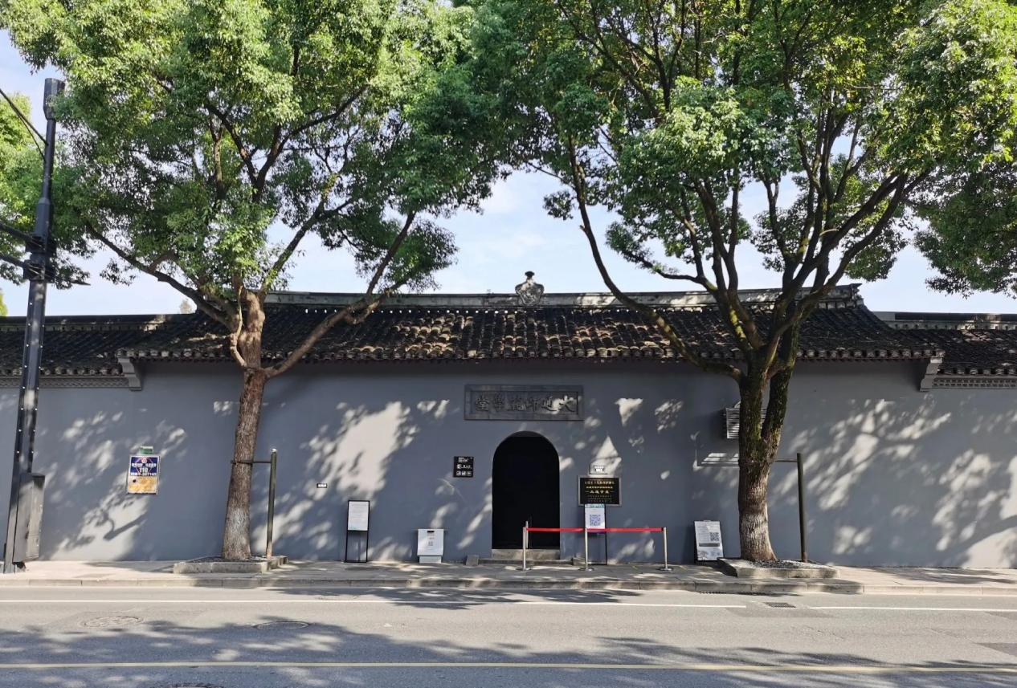

2. 秋瑾故居
秋瑾故居位于绍兴古城和畅堂，是秋瑾 1906 年从日本归国后长期居住的宅院，为五进式江南砖木民居。这座宅院是秋瑾在浙东最重要的地下联络站，她在此统筹浙江全省光复会事务，联络金华、义乌、台州、宁波各地革命负责人，敲定浙皖联合起义的完整计划。 在故居书房内，秋瑾写下《满江红》《勉女权歌》等经典诗文，一边号召推翻腐朽清王朝，一边呐喊妇女解放，抨击封建缠足、包办婚姻等压迫女性的旧礼教。各地志士频繁到此秘密集会，厅堂、后院均设置隐蔽通道，方便紧急情况下人员撤离。 安庆起义失败的消息传来，家人、同志多次劝说秋瑾离开绍兴前往外地避险，秋瑾毅然拒绝，留下 “革命要流血才会成功，从我开始” 的遗言。被捕后，官府严刑审讯逼供，秋瑾始终没有吐露任何一位光复会同伴的信息，坚守革命底线。 故居现完整复原秋瑾卧室、书房、会客厅堂，陈列秋瑾留学日本时的衣物、亲笔手稿、家书、照片，配套专题展板梳理秋瑾从富家小姐到革命女侠的完整人生轨迹，清晰展现她舍小家为国家的爱国情怀。基础信息：1907 年，关联人物：秋瑾、徐锡麟，地图标注【核心讲解点】
本点位位于绍兴市越城区古城核心老城区，三处子景点大通学堂、秋瑾故居、轩亭口全部集中在古城 1 公里范围内，步行互通，形成一体化清末光复会革命纪念集群。整片区域完整保留绍兴明清水乡街巷格局，河道纵横、石板路贯通，周边配套仓桥直街、西小路等历史古街，兼具江南水乡民俗风貌与近代红色革命历史价值。作为导览图划定的三大核心讲解点之首，是绍兴近代史研学的核心地标，常年面向学生、研学团体开放专题讲解。
大通学堂全称大通师范学堂，1905 年由光复会领袖徐锡麟、陶成章创办，1907 年交由秋瑾全面主持管理。晚清时期清政府严禁民间私设武装训练场所，徐锡麟借办学之名，将学堂打造为光复会浙东秘密军事训练基地。 学堂课程分为两类：一类是师范常规文史课程，用来对外掩人耳目；另一类是秘密军事课程，包含兵式体操、枪械使用、队列战术、野外侦查，专门招收浙东各地进步青年，暗中培养反清起义骨干。学堂内部设立光复会秘密联络点，收纳各地革命志士，储存枪支弹药、起义文书，是当时浙江规模最大的反清武装据点。 1907 年 7 月，徐锡麟在安徽安庆发动起义，刺杀安徽巡抚恩铭，因孤立无援起义失败，徐锡麟壮烈牺牲。安庆起义消息泄露后，清政府立刻派兵包围大通学堂，搜捕革命党人。秋瑾得知消息后，第一时间组织学员疏散、销毁起义名册与密信，拒绝亲友逃亡避难的劝说，留守学堂等待抓捕。清军查封大通学堂，校内大量革命物资被收缴焚毁。 如今大通学堂为全国重点文物保护单位，复原了当年教室、操练场、学员宿舍，开设光复会专题陈列馆，展出清末操练制服、老式枪械复刻品、革命志士书信、光复会组织图谱，完整还原清末浙东反清革命筹备全过程。
秋瑾故居位于绍兴古城和畅堂，是秋瑾 1906 年从日本归国后长期居住的宅院，为五进式江南砖木民居。这座宅院是秋瑾在浙东最重要的地下联络站，她在此统筹浙江全省光复会事务，联络金华、义乌、台州、宁波各地革命负责人，敲定浙皖联合起义的完整计划。 在故居书房内，秋瑾写下《满江红》《勉女权歌》等经典诗文，一边号召推翻腐朽清王朝，一边呐喊妇女解放，抨击封建缠足、包办婚姻等压迫女性的旧礼教。各地志士频繁到此秘密集会，厅堂、后院均设置隐蔽通道，方便紧急情况下人员撤离。 安庆起义失败的消息传来，家人、同志多次劝说秋瑾离开绍兴前往外地避险，秋瑾毅然拒绝，留下 “革命要流血才会成功，从我开始” 的遗言。被捕后，官府严刑审讯逼供，秋瑾始终没有吐露任何一位光复会同伴的信息，坚守革命底线。 故居现完整复原秋瑾卧室、书房、会客厅堂，陈列秋瑾留学日本时的衣物、亲笔手稿、家书、照片，配套专题展板梳理秋瑾从富家小姐到革命女侠的完整人生轨迹，清晰展现她舍小家为国家的爱国情怀
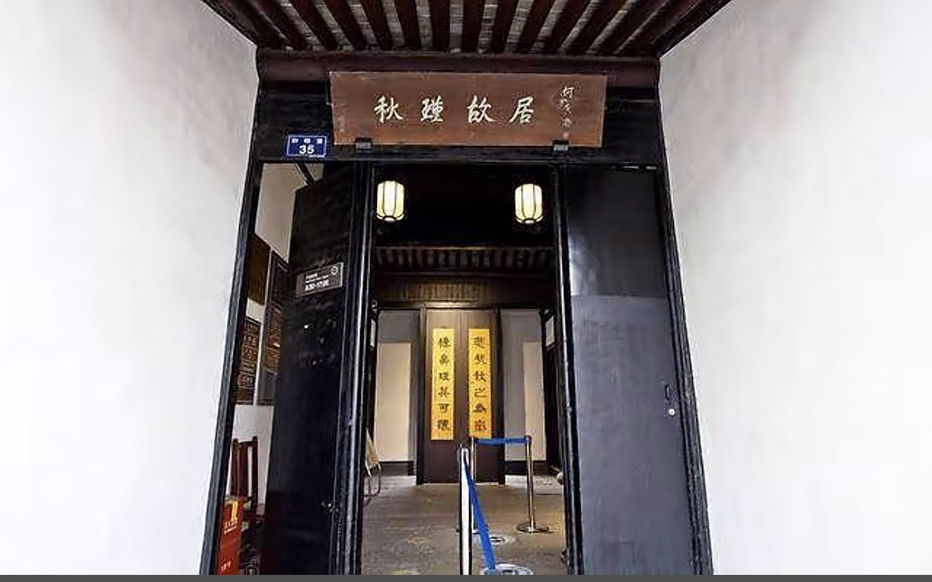

3. 轩亭口
轩亭口是绍兴古城千年商贸十字路口，自古以来人流密集，1907 年 7 月 15 日，秋瑾在此英勇就义，年仅 32 岁。秋瑾遇害的消息迅速传遍江浙沪，民间百姓、文人学子无不悲痛愤慨，极大激化了民众对清廷腐朽统治的不满，为后续辛亥革命积蓄了民间反抗力量。 民国成立后，绍兴民众自发在秋瑾就义原址修建秋瑾纪念碑，碑身镌刻烈士生平与各界悼词。如今轩亭口依旧保留原有街巷格局，纪念碑为城市标志性纪念建筑，常年摆放鲜花，是中小学红色研学、爱国主义教育的必到点位。

三、建筑风貌特色
整片点位建筑均为晚清绍兴典型水乡民居，白墙黛瓦、木构穿堂、小天井布局，大通学堂兼具书院与祠堂建筑特征，空间开阔适合集体操练；秋瑾故居是标准江南大户多进宅院，私密性强，适合秘密集会；轩亭口保留古城临街商铺、石板十字路口原始风貌，三者结合完整展现清末绍兴古城建筑、市井生活样貌。

四、研学深度价值
- 历史层面：完整梳理光复会在浙东的发展脉络，清晰了解徐锡麟、秋瑾领导的浙皖起义全过程，填补晚清江浙反清革命历史知识；
- 精神层面：感悟秋瑾、徐锡麟舍生取义、为国献身的革命气节，理解近代第一批觉醒女性追求独立、救国救民的先进思想；
- 人文层面：实地观察绍兴明清水乡古建筑、古城街巷格局，融合民俗文化与近代史双重研学内容。
